

Madrid, 1 de julio de 2019

**audiencias DOMINGO 30 de JUNIO**

**Cuatro arrasa con la final de la Eurocopa de Fútbol Sub-21, que es el mejor dato histórico de este torneo de los últimos 23 años**

Con un **36,1% de cuota de pantalla y 5.036.000 espectadores,** el encuentro se ha convertido en la emisión más vista de junio

Impulsó a Cuatro a registrar un 11,9% de *share*, su mejor día de los últimos 12 meses, y un 26% de cuota de pantalla en *prime time*, su mejor dato desde mayo de 2014

Mediaset España coronó el ranking de los espacios más vistos del domingo con este evento deportivo y **‘Supervivientes: conexión Honduras’ (22,5% y 2.368.000) en Telecinco,** que condujeron al grupo a registrar un 34,1% de *share*, su tercer mejor día del año

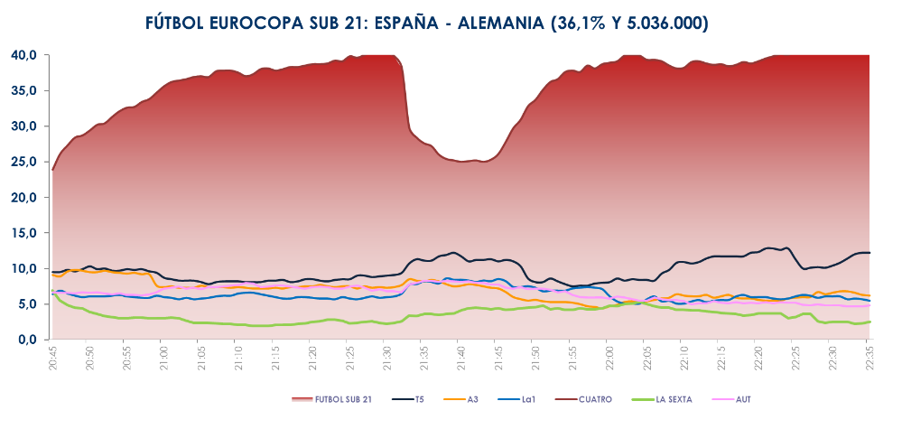

**Franja Eurocopa de Fútbol Sub21**

**(20:45 – 22:36 h)**

La victoria de España en el encuentro de fútbol Sub21 lideró de forma absoluta con más de 29 puntos sobre sus competidores. Registró el minuto de oro de la jornada, a las 22:35 h, con **6.765.000 espectadores** y un 42,2% de *share*, y emitió el ***spot* más visto del domingo** (Seat), a las 22:37 h, con un 13,7% de *rating* publicitario.

De igual forma creció hasta el 38,6% en *target* comercial, parámetro en el que destacó especialmente entre los espectadores de 13 a 24 años (45,6%) y en los mercados regionales de Madrid (42,7%), Castilla la Mancha (42%), Canarias (41,2%), Andalucía (40,1%), Asturias (40%), Murcia (38,8%), Castilla y León (38,7%), Valencia (38,3%) y Aragón (37,9%).

**En Telecinco, ‘Supervivientes: Conexión Honduras’** duplicó la oferta de Antena 3 en su franja (9%), liderando en todos los grupos sociodemográficos y en todos los mercados geográficos, incrementando su media nacional en las comunidades autónomas de **Asturias (29,4%), Canarias (27,4%), Galicia (26,2%), Madrid (25,3%), Euskadi (24,2%) y Murcia (24%).**

Tras la gala, **‘Supervivientes: diario’** (18,6% y 538.000) dominó su banda horaria triplicando a su rival (5,3% y 154.000).

**‘Socialité by Cazamariposas’** (13,2% y 1.115.000) celebró su segundo aniversario con el respaldo de los espectadores al elegirlo como primera opción en su franja, con 5,5 puntos de ventaja sobre la oferta de Antena 3 (7,7%).

**Telecinco**, líder del domingo (13,1%), dominó la mañana (9%), la sobremesa (11,5%), la tarde (11,2%), el *day time* (12,8%) y el *late night* (25,3%).

**Energy (3%), canal temático líder del domingo**